（今治市記者クラブ・番町記者クラブに情報提供）



**Press　Release**

令和７年１月24日

東予地方局農林水産振興部今治支局地域農業育成室

**令和６年度就農啓発講座の開催について**

農業への理解促進と就農への意識向上を目的に、県立今治南高等学校園芸クリエイト科生徒を対象とした就農啓発講座を開催するのでお知らせします。

講　座　概　要

１　日　時　　令和７年２月３日（月）14:00～15:10

２　場　所　　県立今治南高等学校　日高農場　３階視聴覚室

　　　　　　　　　　今治市小泉３丁目３－７　　Tel（０８９８）３３－０１９７

３　内　容　　〇先輩農業者から就農への提言

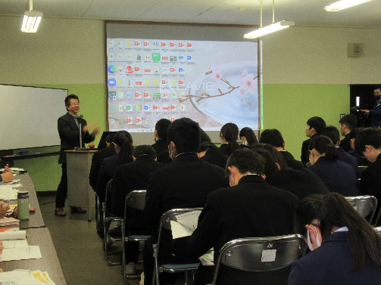えひめ愛顔の農林水産人

越智一美氏

古川泰弘氏

　　　　　　　　　〇就農に関する情報提供

　　４　参加者　　今治南高校

園芸クリエイト科

１・２年生59人予定

R5開催風景

【問い合わせ先】

今治支局地域農業育成室

担当者：砂古、山橋

電話：0898－23－2570